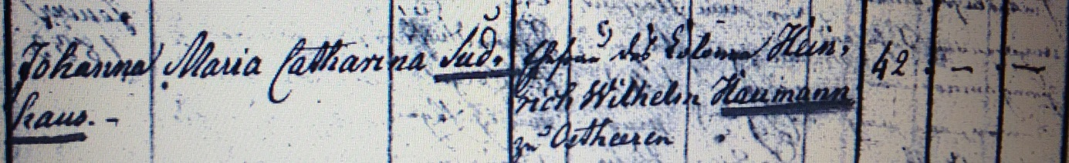

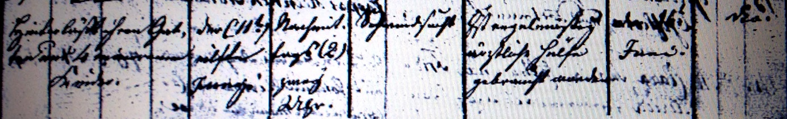

Kirchenbuch Heeren 1833; ARCHION-Bild 48 in „Beerdigungen 1820 – 1870“
Abschrift:
„Johanna Maria Catharina Sudhaus; Ehefrau des Colonen Heinrich Wilhelm Haumann zu Ostheeren; Alter: 42 Jahre; hinterläßt ihren Gatten und 4 minorenne Kinder; Todesdatum: den 11ten Juny nachmittags um 2 Uhr; Todesursache: Schwindsucht; ist regelmäßig ärztliche Hülfe gebraucht worden; Beerdigungsdatum: den 14ten Juni; dito (= Kirchhof Heeren, KJK)“.

